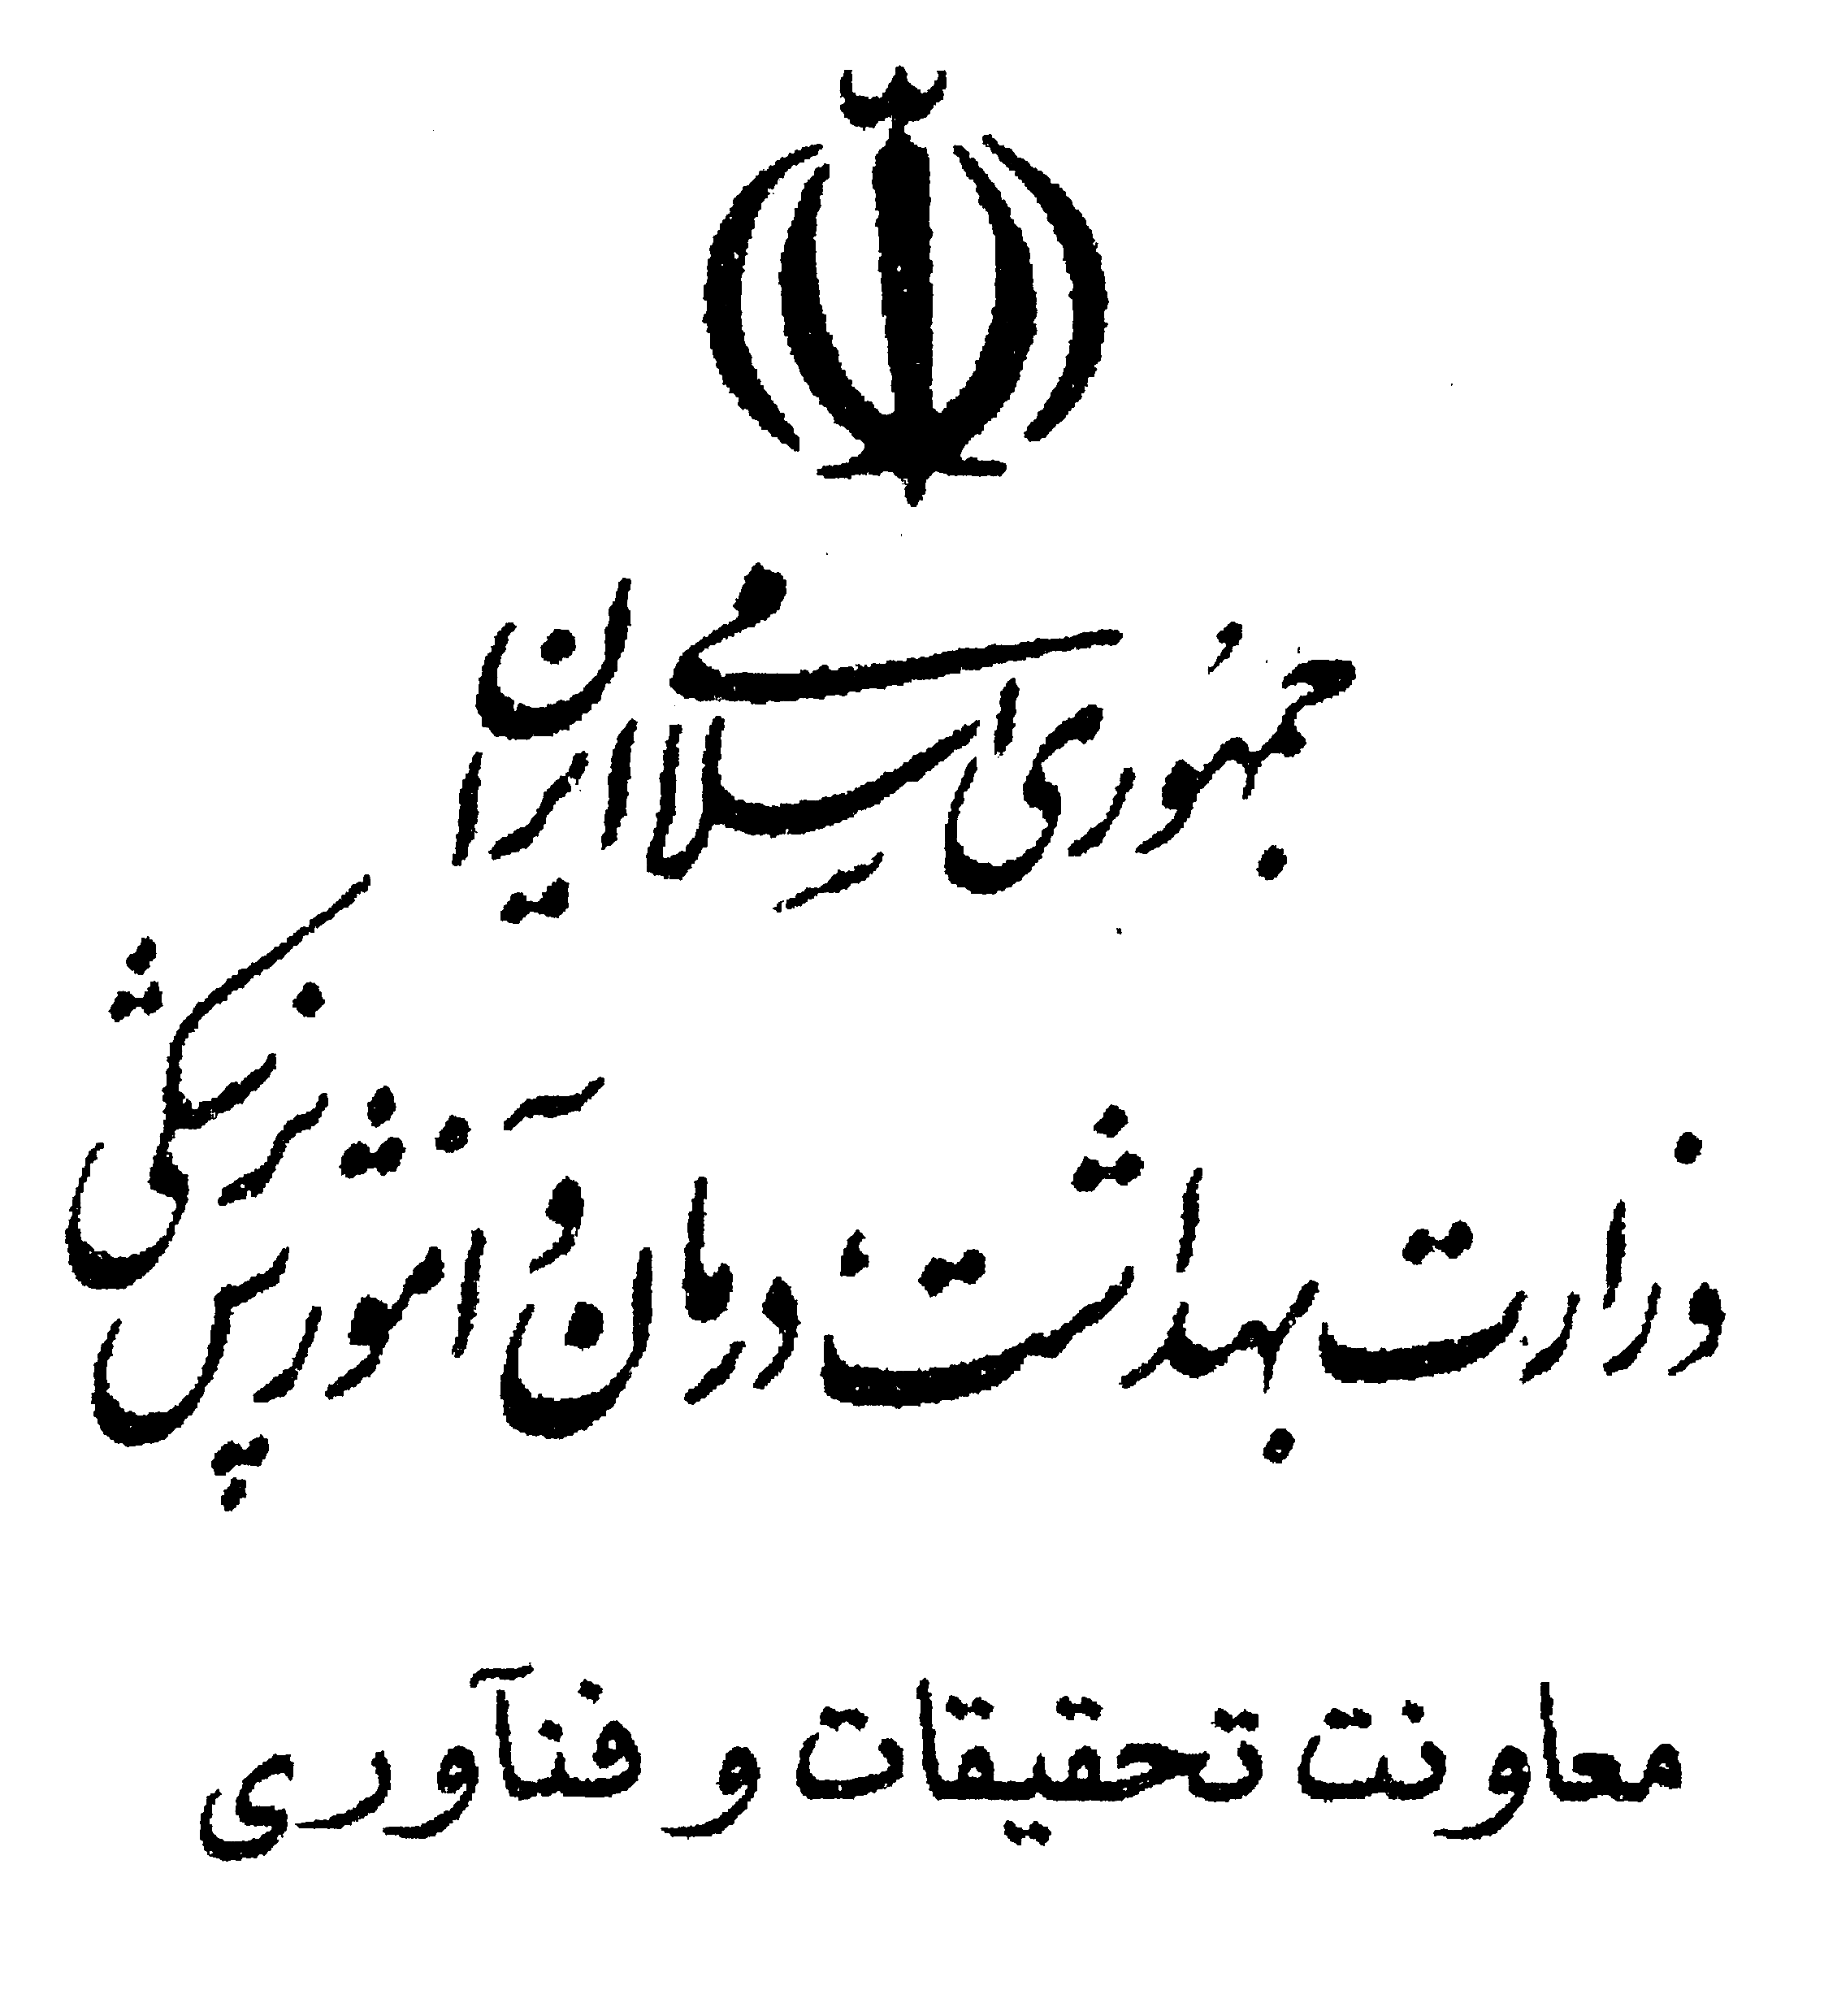 بسمه تعالي
فرم شماره 3

گواهی می شود :
پیشرفت رساله خانم /آقای ....................... دانشجوی رشته .................. ورودی .................. درصد بوده است و لذا پرداخت پژوهانه طبق درصد پیشرفت از نظر اینجانب ......................... استاد راهنمای رساله دکتری نامبرده وفق مقررات مربوط بلامانع است.

نام و نام خانوادگی استاد راهنما:
امضاء:
تاریخ:

